上海市加油站布局专项规划
（2021-2035年）
（草案公示稿）
- 规划背景
加油站是交通体系运行保障的基础设施，也是城市基础保障设施之一。为保障上海市成品油管理改革、优化加油站空间布局，在行业发展规划和“上海2035”总体规划的指导下，开展《上海市加油站布局专项规划（2021-3035年）》，以提升成品油市场服务效率，促进行业健康有序发展。
- 规划范围、规划期限
- 规划范围及对象
本次规划范围为上海市行政辖区陆域范围6833 平方公里，以公共加油站和其他具备加油功能的合建站为规划对象，不含水上加油（气）站、纯加气站。
- 规划期限
本次规划期限2021年-2035年。
- 规划策略
1、以行业发展规划为指导，编制总体规划层次的专项规划，落实加油站空间布局。
2、协同空间发展，充分考虑区域发展现状和功能定位，站点布局体现区域差异化。
3、充分衔接在编规划，加强规划衔接，保障布局站点的可落地、可实施。
4、统筹协调其他能源设施，预留一定弹性，以适应未来能源设施的转型发展。
- 主要内容
- 目标愿景
依据行业发展规划和国土空间规划，规划至2035年，全市建成总量合理、布局均衡、便捷高效、绿色综合的交通能源终端供给网络。
- 布局原则
规模，匹配燃油保障需求，并预留一定弹性。
布局，匹配区域发展定位和功能布局。
功能，匹配能源转型需求，倡导加油站功能复合化、集约化。
服务，匹配美好生活需求，提供便捷易达、高效优质服务。
- 布局策略
依据“上海2035”总体规划确定的城市空间功能分区，结合各个分区的发展定位和综合交通规划，以“稳、优、增、保”为布局策略。
“稳”即稳定中心城区的加油站布局。
“优”即优化主城片区加油站规划结构。
“增”即增加郊区新城的站点规模。
“保”即保障新市镇及乡村地区的分布密度。

- 布局规划方案
截至2020年底，上海市域范围内共有844个加油（气）站（不含水上加油（气）站、纯加气站）。本次规划在现状加油站基础上，结合加油站需求预测，按照服务对象、服务区域、服务类型的不同，对不同的地区采用差异化布局策略。
加油站总量：规划年全市加油站总规模977个，其中：现状站点保留720个，迁建124个，为保证服务密度、弥补服务盲区，规划新建站点257个。规划站点规模相较现状增加133个，主要集中在中心城以外地区，其中新城地区增加39个，增幅35%。
高速公路加油站：高速公路加油站是保障上海市航运中心和运输网络建设与运行的重要基础，高速公路加油站规模为47个。其中，现状保留站点44个，规划新建站点3个。
综合能源站：协调上海市车用加氢站布局专项规划，全市规划油氢合建站共计47个。
各区规划情况：规划站点规模主要增加在五大新城所在区，其中，浦东新区、松江区、青浦区、嘉定区分别增加47个、25个、20个、15个，总计107个，占比80%；宝山区和闵行区分别增加7个和9个。中心城各区和崇明区站点规模基本维持现状。
规划年各区站点规模汇总表
区名 | 现状规模（个） | 规划规模（个）
黄浦区 | 12 | 13
徐汇区 | 23 | 26
长宁区 | 17 | 17
静安区 | 35 | 30
普陀区 | 26 | 30
虹口区 | 16 | 16
杨浦区 | 25 | 29
闵行区 | 76 | 85
宝山区 | 77 | 84
嘉定区 | 90 | 105
浦东新区 | 159 | 206
金山区 | 51 | 55
松江区 | 57 | 82
青浦区 | 58 | 78
奉贤区 | 69 | 70
崇明区 | 53 | 51
总计 | 844 | 977

- 规划布局方案图
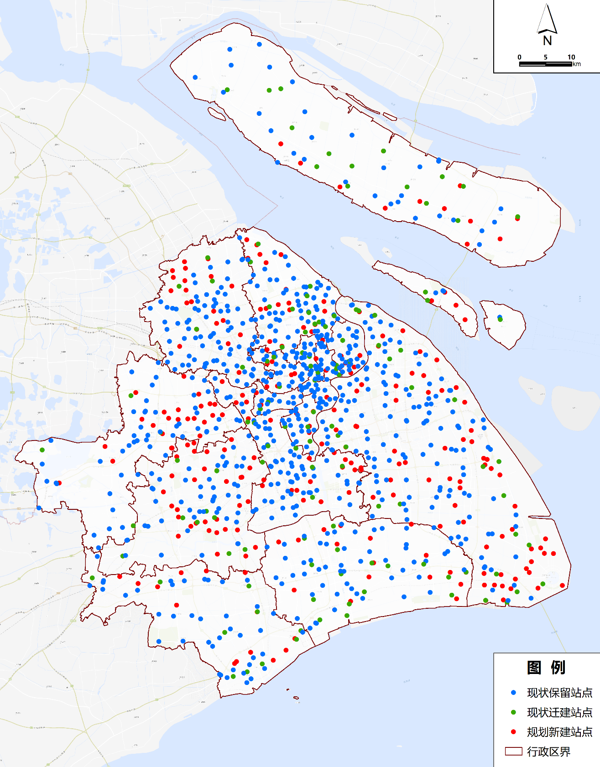
上海市加油站布局规划方案图

